Pressmeddelande 2014-03-26
Bostadsbyggandet fortsätter att lyfta den svenska byggmarknaden
Efter några svagare år vände den totala husbyggnadsmarknaden upp under 2013, främst drivet av ett starkare bostadsbyggande. Vi förväntar oss mot bakgrund av en stabilare omvärld och stabilare ekonomisk utveckling att aktiviteten inom renoveringsmarknaderna fortsätter att stärkas under prognosperioden samtidigt som vi bedömer att tillväxten inom bostadsbyggandet klingar av. Nybyggnationen av lokaler drivs under perioden av kommersiell verksamhet medan aktiviteten inom det offentliga byggandet växlar ned något.

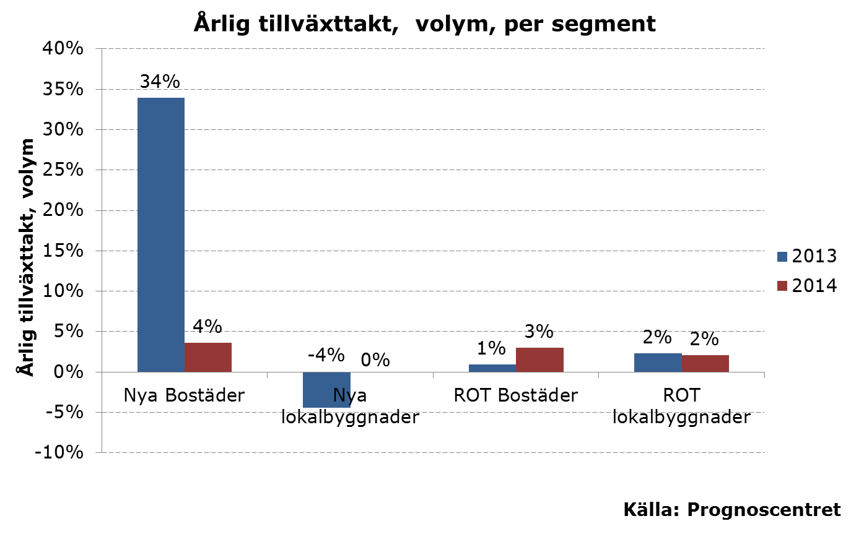
Enligt uppräknade siffror från SCB påbörjades knappt 30 000 bostäder under förra året, vilket jämfört med 2012 motsvarar en ökning om ca 40 procent. Framförallt ökade byggandet av flerbostadshus, som stod för fyra av fem påbörjade bostäder, samtidigt som småhusbyggandet tilltog något efter flera svaga år. Vi förväntar oss att aktiviteten i stort kommer att ligga på denna nivå under de närmsta åren. Drivande för den ökande aktiviteten på bostadsmarknaden är framförallt stigande bostadspriser (åtminstone under 2014), ökad bostadsomsättning, det låga ränteläget, växande disponibla inkomster och ökande sysselsättning. Vi vill dock lyfta ett varningens finger från 2015 och framåt då det är osäkert vad som sker efter valet när det gäller krav till amortering, bolånetak, nedtrappning av ränteavdrag eller liknande faktorer som kan försämra hushållens betalningsförmåga eller vilja att satsa pengar på bostäder.

Nyproduktionen av lokaler minskade med 4 procent under 2013 men vänder svagt uppåt under detta år. Under de närmsta åren ökar påbörjandet av privat finansierade byggtyper där framförallt den allt mer stabila ekonomin i omvärlden bidrar till att en ökad export vilket understödjer en positiv svensk tillväxt. Även en stärkt arbetsmarknad bidrar till ett ökat behov av renoveringar och nyproduktion av lokalbyggnader. För undervisning och vård kommer åren 2015-2016 däremot att präglas av knappa marginaler i den offentliga sektorn vilket tvingar kommuner och landsting att prioritera. Vi såg en nedväxling inom vårdbyggnation förra året efter en stark period och inte minst i takt med att effekterna av Nya Karolinkska klingar av.

När det gäller renoveringar av bostäder räknar vi med en förstärkt tillväxt under prognosperioden med en tillväxttopp under 2014 på knappt 3 procent. Framåt 2015-2016 begränsas tillväxten allt mer av brist på hantverkare och högre räntekostnader. Renoveringar av lokaler minskade under 2011–2012 men vände åter uppåt 2013. Totalt förväntas renoveringsmarknaden växa med runt 2 procent per år under de närmsta åren.

Sammanfattningsvis förväntar vi oss en total tillväxt om ca 2 procent under 2014 varefter tillväxttakten begränsas av en allt mer ansträngd arbetskraftssituation.

Önskas mer information är ni välkommen att kontakta;
Bengt Henricson, Marknadsanalytiker,
Prognoscentret AB: 08-440 93 66
bengt.henricson@prognoscentret.se

Prognoscentret har sedan starten 1978 utvecklats till att idag vara Nordens ledande leverantör av högkvalitativa marknadsanalyser inom bygg, bostads- och fastighetsmarknaderna. Prognoscentret utarbetar operativa marknadsprognoser för alla delmarknader i Norden, samt prognoser för mer än 600 konkreta byggvaror. Som marknadsanalysföretag har vi etablerat fasta och omfattande rutiner för att inhämta, analysera och presentera marknadsinformation

